客服在线模块需求文档

## 概述

客服在线模块方便访问本站的客户能够方便的了解站点相关信息，并提供用户关于汇商在线的使用帮助与操作流程。并利用合适的机会获取客户的需求信息，为客户提供增值服务。

相关标识：

[Y]可做可不做。

[R]目前不支持，考虑以后加入。

### 现有系统

无

#### 1.1.1现有系统缺陷

无

## 1.2计划系统

客服在线系统。

#### 1.2.1系统目标

方便用户咨询关于站点相关问题；获取用户需求。使得非注册用户、平台注册用户均通过该模块与客服人员进行交流。

## 2. 业务需求

### 2.1模块登录与注册

* + **本模块面板不提供注册与登录功能。**
  + 网站注册用户登录站点后即登录本模块，即在聊天时客服人员能够看到该注册用户ID。
  + 非注册或未登录用户，客服人员将只会看到该用户IP。
  + 网站有统一的管理系统，客服人员通过该后台系统登录，登录成功后，用户将看到目前客服的在线情况。由于目前网站管理系统未开发，所以可以直接修改数据库更改客服人员在线状态。

### 2.2 聊天功能

* + [Y]简单表情支持，参考google表情。如果可以的话，先加入一些简单的表情
  + 客服专员具有相关状态：忙碌（自设定），离开，在线，离线。离开状态客服人员自己可以设定，系统也可通过判断当前的inactive时间来自动修改。
  + 客服人员被判定满意度，只有**聊过天的注册会员**才有打分的权利，满意3分，一般1分，不满意-1分。客服专员看不到对方给当前记录的打分。

### 2.3 UI设计

初始状态（默认状态）：默认状态下，客服聊天组件贴附与页面右下角的右侧：如下图：矩形就行，不要如下图的梯形

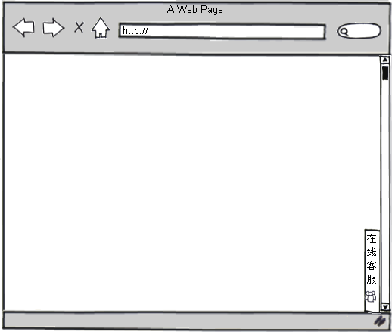

打开状态：点击改tab，将会打开聊天界面：如下图：

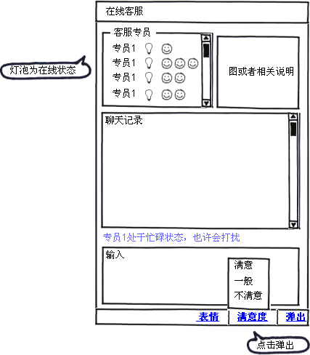

在无客服在线状态下，整个聊天页面切换成留言界面：

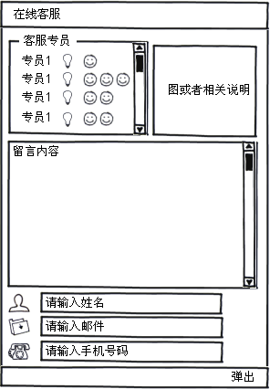

弹出状态：在弹出状态下，原本附在右下角的聊天框将弹出，参考gtalk的设计：

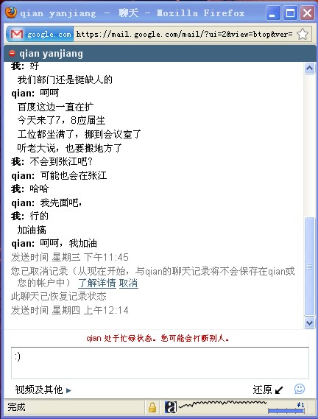

### 2.3 其他需求

所有的聊天记录都保存。

关于满意度的计算，你考虑下怎么能最大限度减少作弊。

关于现有数据库，参考数据库文档（见SVN），有问题可以与曹嵘商量。